湖南师大附中2017届
第八次月考理综物理试卷

二、选择题（本题共8小题，每小题6分，共48分。在每小题给出的四个选项中，第14～18小题只有一项符合题目要求，第19～21小题有多项符合题目要求。全部选对的得6分，选对但不全的得3分，有选错或不选的得0分）
14.下列说法正确的是 ( )
A．天然放射现象说明原子核内部具有复杂结构
B．粒子散射实验说明原子核内部具有复杂结构
C．原子核能发生β衰变说明原子核内存在电子
D．氢原子从定态n=3跃迁到n=2，再跃迁到n=l定态，则后一次跃迁辐射出的光子波长比前一次的长

解析：A
天然放射现象说明原子核内部具有复杂结构，A正确；粒子散射实验说明原子的核式结构，B错误；原子核能发生β衰变是核内一个中子转化成一个质子和一个电子，原子核内并没有电子，C错误；氢原子从定态n=3跃迁到n=2，再跃迁到n=l定态，则后一次跃迁辐射出的光子能量比前一次的大，根据，可知后一次跃迁辐射出的光子波长比前一次的短，D错误。故选A

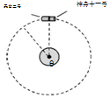
15. 2016 年 10 月 19 日凌晨“神舟十一号”飞船与“天宫二号”成功实施自动交会对接．如图所示，已知“神舟十一号”“天宫二号”对接后，组合体在时间 t 内沿圆周轨道绕地球转过的角度为θ，组合体轨道半径为 r，地球表面重力加速度为 g，引力常量为 G，不考虑地球自转．则下列各量不能求出的是（ ）
A.地球的质量
B.地球的平均密度
C.组合体做圆周运动的线速度
D.组合体受到地球的万有引力

解析：D
组合体在时间 t 内沿圆周轨道绕地球转过的角度为θ，则角速度：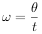；
A、万有引力提供组合体的向心力，则：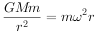
所以： ①．故A可求；
B、不考虑地球的自转时，组合体在地球表面的重力等于地球对组合体的万有引力，则得：
mg=G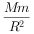
解得：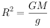
地球的密度为：ρ==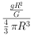=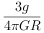=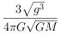．代入①即可求出平均密度．故B可求；
C、根据线速度与角速度的关系v=ωr可知：v=．故C可求；
D、由于不知道组合体的质量，所以不能求出组合体受到的万有引力．故D不可求．
故选：D
16. 利用超声波遇到物体发生反射的特性，可测定物体运动的有关参量．图甲中仪器A和B通过电缆线连接，B为超声波发射与接收一体化装置，仪器A提供超声波信号源而且能将B接收到的超声波信号进行处理并在屏幕上显示其波形．现固定装置B，并将它对准匀速行驶的小车C，使其每隔固定时间T₀发射一短促的超声波脉冲，图乙中1、2、3为B发射的超声波信号，1′、2′、3′为对应的反射波信号．接收的反射波滞后时间已在图中标出，其中T₀和△T为已知量．又知该测定条件下超声波在空气中的速度为V₀，则根据所给信息可判断小车的运动方向和速度大小为（ ）
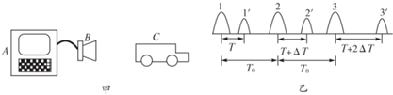

A.向右，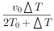 B.向左，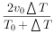 C.向右，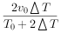 D.向左，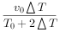
解析：由屏幕上显示的波形可以看出，反射波滞后于发射波的时间越来越长，说明小车离信号源的距离越来越远，小车向右运动．
由题中图2可得，小车相邻两次反射超声波脉冲的时间
t=T₀+（T+△T）-T=T₀+△T ①
小车在此时间内前进的距离为
s=v₀• ②
小车的速度为v==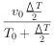=．所以选项A正确．
故选：A
17.将一长木板静止放在光滑的水平面上，如图甲所示。一个小铅块（可视为质点）以水平初速度v₀由木板左端向右滑动，到达右端时恰能与木板保持相对静止。小铅块运动过程中所受的摩擦力始终不变，现将木板分成A和B两段，使B的长度和质量均为A的2倍，并紧挨着A放在原水平面上，让小铅块仍以初速度v₀由木块A的左端开始向右滑动，如图乙所示，则下列有关说法正确的是（ ）
A．小铅块恰能滑到木板B的右端,并与木板B保持相对静止
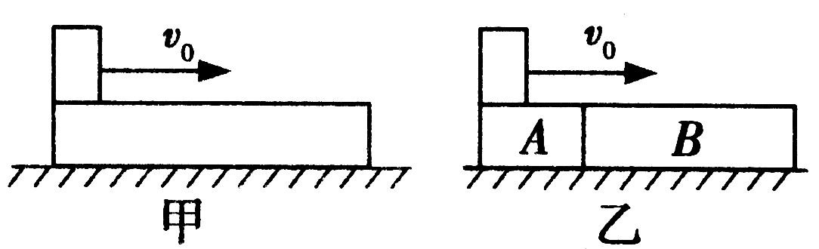
B．小铅块将从木板B的右端飞离木板
C．小铅块滑到木板B的右端前就与木板B保持相对静止
D．木板B达到的最终速度与第一种情景中木板达到的最终速度大小相同

解析：C
在第一次小铅块运动过程中，小铅块与木板之间的摩擦力使整个木板一直加速，第二次小铅块先使整个木板加速，运动到B部分上后A部分停止加速，只有B部分加速，加速度大于第一次的对应过程，故第二次小铅块与B木板将更早达到速度相等，所以小铅块还没有运动到B的右端。故A、B错误，C正确。木板B达到的最终速度比第一种情景中木板达到的最终速度大，故D错误。故选C。

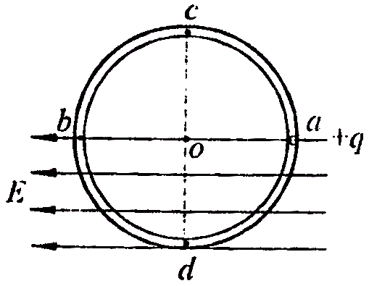
18. 如图，环形塑料管半径为R，竖直放置，且管的内径远小于环的半径，ab为该环的水平直径，环的ab及其以下部分处于水平向左的匀强电场中，管的内壁光滑。现将一质量为m，电荷量为q的小球从管中a点由静止开始释放，已知qE = mg，小球可以运动过b点。则下列说法正确的是( )
A．小球带负电荷
B．小球释放后，到达b点时速度为零，并在bda间往复运动
C．小球释放后，第一次和第二次经过最高点c时对管壁的压力之比为1∶6
D．小球释放后，第一次经过最低点d和最高点c时对管壁的压力之比为5∶1

解析：D
小球如果带负电荷，则只会在a、d间运动，不能过b点，A错
小球释放后，由于电场力做正功，所以到达b点时速度不为零，B错
小球释放后，第一次和第二次经过最高点c时对管壁的压力比为1:5，C错
小球释放后，第一次经过最低点d，根据动能定理$\text{mgR}+\text{EqR}=\frac{1}{2}{\text{mv}}^{2}$，在d点有：$N_{1}−\text{mg}=\frac{{\text{mv}}^{2}}{R}$，因为qE = mg，计算可得$N_{1}=5\text{mg}$，到最高点c时： ，计算可得小球对管壁的压力等于重力，即$N_{2}=\text{mg}$，所以压力之比为5:1，D对

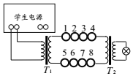
19. 某同学在实验室中研究远距离输电．由于输电线太长，他将每 100 米导线卷成一卷，共卷成 8 卷来代替输电线路（忽略输电线路的自感作用）．第一次直接将输电线与学生电源及用电器相连，测得输电线上损失的功率为 P₁．第二次采用如图所示的电路输电，其中理想变压器 T₁与电源相连，其原、副线圈的匝数比为 n₁：n₂，理想变压器 T₂与用电器相连，测得输电线上损失的功率为 P₂．下列说法正确的是（ ）
A.前后二次实验都可用于研究远距离直流输电
B.实验可以证明，减小输电电流能减小远距离输电的能量损失
C.若输送功率一定，则P₂：P₁=n₁²：n₂²
D.若输送功率一定，则P₂：P₁=n₁：n₂

解析：BC
A、变压器只能改变交变电流的电压，所以第二次实验只能研究远距离交流输电，故A错误；
B、实验可以证明，减小输电电流能减小远距离输电的能量损失，故B正确；
C、第一次实验输电线上的电流I=，输电线上损失的功率P₁=I²R=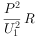
第二次实验，升压变压器副线圈上的电压U₂=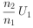，输电线上的电流I′=，输电线上损失的功率P₂=I²’R=R，所以：==，故C正确，D错误．
故选：BC．

20.如图甲所示，一轻弹簧的两端与质量分别为m₁、m₂的两物块A、B相连接，处于原长并静止在光滑水平面上．现使B获得水平向右、大小为6m/s的瞬时速度，从此刻开始计时，两物块的速度随时间变化的规律如图乙所示，从图象提供的信息可得（ ） 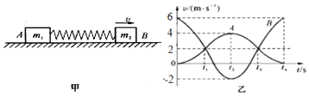
A.在t₁、t₂时刻两物块达到共同速度2m/s，且弹簧都处于伸长状态
B.从t₃到t₄时刻间弹簧由压缩状态恢复到原长
C.两物体的质量之比为m₁：m₂=2：1
D.在t₂时刻，A、B两物块的动能之比为E_{k1}：E_{k2}=4：1

解析：BC
A、从图象可以看出，从0到t₁的过程中弹簧逐渐伸长，t₁时刻两物块达到共同速度2m/s，此时弹簧处于伸长状态，从t₁到t₃的过程中，弹簧逐渐恢复到原长并开始压缩，t₂时刻两物体达到共同速度，此时弹簧处于压缩状态，故A错误；B、由图示图象可知，从t₃到t₄时间内A做减速运动，B做加速运动，弹簧由由压缩状态恢复到原长，故B正确；C、由图示图象可知，t₁时刻两物体相同，都是2m/s，A、B系统动量守恒，以B的初速度方向为正方向，由动量守恒定律得：m₂v₁=（m₁+m₂）v₂，即m₂×6=（m₁+m₂）×2，解得：m₁：m₂=2：1，故C正确；D、由图示图象可知，在t₂时刻，A、B两物块的速度分别为：4m/s、-2m/s，两物体的动能之比为E_{k1}：E_{k2}=m₁v_{A}²：m₂v_{B}²=×2m₂×4²：×m₂×（-2）²=8：1，故D错误。故选：BC。

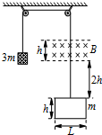
21.如图所示，质量为3m的重物与一质量为m的线框用一根绝缘细线连接起来，挂在两个高度相同的定滑轮上，已知线框电阻为R，横边边长为L，水平方向匀强磁场的磁感应强度为B，磁场上下边界的距离、线框竖直边长均为h．初始时刻，磁场的下边缘和线框上边缘的高度差为2h，将重物从静止开始释放，线框穿出磁场前，若线框已经做匀速直线运动，滑轮质量、摩擦阻力均不计．则下列说法中正确的是（ ）
A.线框进入磁场时的速度为
B.线框穿出磁场时的速度为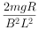
C.线框进入磁场后，若某一时刻的速度为v，则加速度为a=g-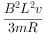
D.线框通过磁场的过程中产生的热量Q=8mgh-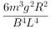
解析：AB
- 线框进入磁场前，根据重物与线框组成的系统机械能守恒得：
（3mg-mg）•2h=（3m+m）v²；
解得线框进入磁场时的速度为：v=．故A正确．
B、线框穿出磁场前，根据平衡条件得：3mg-mg=F_{安}，而F_{安}=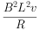．联立解得线框穿出磁场时的速度为v=，故B正确．
C、线框进入磁场后，若某一时刻的速度为v，对整体，根据牛顿第二定律得：3mg-mg-=（3m+m）a
解得：a=g-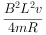．故C错误．
D、设线框通过磁场的过程中产生的热量为Q．对从静止到刚通过磁场的过程，根据能量守恒得：Q=（3mg-mg）•4h-（3m+m）v²
将v=代入得：Q=8mgh-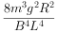，故D错误．
故选：AB

三、非选择题：包括必考题和选考题两部分。第22题～第32题为必考题，每个试题考生都必须作答。第33题～第40题为选考题，考生根据要求作答。
(一)必考题(11题，共 分)
22．（6分）为了探究质量一定时加速度与力的关系，一同学设计了如图1所示的实验装置．其中M为带滑轮的小车的质量，m为砂和砂桶的质量．（滑轮质量不计） 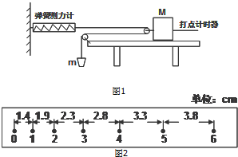
（1）实验时，一定要进行的操作是 ______ ．
A．用天平测出砂和砂桶的质量
B．将带滑轮的长木板右端垫高，以平衡摩擦力
C．小车靠近打点计时器，先接通电源，再释放小车，打出一条纸带，同时记录弹簧测力计的示数
D．改变砂和砂桶的质量，打出几条纸带
E．为减小误差，实验中一定要保证砂和砂桶的质量m远小于小车的质量M
（2）该同学在实验中得到如图2所示的一条纸带（两相邻计数点间还有两个点没有画出），已知打点计时器采用的是频率为50Hz的交流电，根据纸带可求出小车的加速度为 ______ m/s²（结果保留两位有效数字）．
（3）以弹簧测力计的示数F为横坐标，加速度为纵坐标，画出的a-F图象是一条直线，图线与横坐标的夹角为θ，求得图线的斜率为k，则小车的质量为 ______ ．
A．2tanθ | B．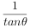 | C．k | D．

解析：（1）AE、本题拉力可以由弹簧测力计测出，不需要用天平测出砂和砂桶的质量，也就不需要使小桶（包括砂）的质量远小于车的总质量，故A错误，E错误．
B、该题是弹簧测力计测出拉力，从而表示小车受到的合外力，故需要将带滑轮的长木板右端垫高，以平衡摩擦力，故B正确；
C、打点计时器运用时，都是先接通电源，待打点稳定后再释放纸带，该实验探究加速度与力和质量的关系，要记录弹簧测力计的示数，故C正确；
D、改变砂和砂桶质量，即改变拉力的大小，打出几条纸带，研究加速度随F变化关系，故D正确；故选：BCD．
（2）由于两计数点间还有两个点没有画出，故单摆周期为0.06s，由△x=aT²可得，加速度：a=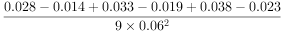≈1.3m/s²；．
（3）对a-F图来说，图象的斜率表示小车质量的倒数，
此题，弹簧测力计的示数F=F_{合}，故小车质量为：m=．
故答案为：（1）BCD；（2）1.3；（3）D． （每空2分）
23.（9分）某实验小组需测量一电源的电动势和内阻，实验室提供的实验器材有：
待测电源（E 大约 3V，r 大约 1.0Ω）
电阻箱 R（最大阻值为 99.9Ω）
电阻 R₁（阻值为 5.0Ω）
电阻 R2（阻值为 990Ω）
E电流计 （量程为 2.5mA，内阻为 R_{g}=10.0Ω）
开关，导线若干． 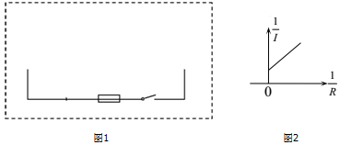
（1）请在图1虚线框中完成电路图，并将仪器的符号标在图中．
（2）实验中得到了多组电阻箱的阻值 R 和对应的电流计的读数 I，并做出如图2所示的-关系图象，若已知图象斜率为 k，纵截距为 b，则电源电动势E= ______ ，内阻 r= ______ ．（要求用测得的物理量和已知物理量的符号表示，电阻 R₂的分流作用忽略不计）

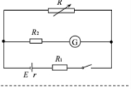
解析：（1）（3分）由给出的仪表可知，本实验只给出了电流表和滑动变阻器，故只能利用电流表和电阻箱R进行实验，若采用电流表与电阻串联的方式，测量范围内较小，故应采用将电流表改装为电压表的方式进行实验，故将R₂与G串联后与R并联在电源两端；电路图如图所示；
（2）（每空3分）设电源内阻为r₀，等效内阻为r=R₁+r₀，根据闭合电路欧姆定律可知：
（R₂+Rg）I=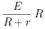
变形可得：
=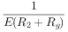+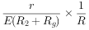
则由图可知b=；
k=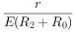
解得：E=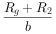；r=，则可知，内阻r₀=-R₁；
故答案为：（1）如图所示；（2）；-R₁

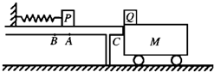
24.(14分) 如图所示，质量为m₁=1kg的小物块P置于桌面上的A点并与弹簧的右端接触（不拴接），轻弹簧左端固定，且处于原长状态．质量M=3.5kg、长L=1.5m的小车静置于光滑水平面上，其上表面与水平桌面相平，且紧靠桌子右端．小车左端放有一质量m₂=0.5kg的小滑块Q．现用水平向左的推力将P缓慢推至B点（弹簧仍在弹性限度内）时，撤去推力，此后P沿桌面滑到桌子边缘C时速度为2m/s，并与小车左端的滑块Q相碰，最后Q停在小车的右端，物块P停在小车上距左端0.35m处．已知AB间距离L₁=5cm，AC间距离L₂=90cm，P与桌面间动摩擦因数μ₁=0.4，P、Q与小车表面间的动摩擦因数μ₂=0.1，（g取10m/s²），求：
（1）弹簧的最大弹性势能；
（2）小车最后的速度v；
（3）滑块Q与车相对静止时Q到桌边的距离．

解析：（1）设弹簧的最大弹性势能为E_{pm}
根据能量守恒得 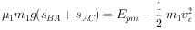① （3分）
得 E_{pm}=5.8J （1分）
（2）设物块P与滑块Q碰后最终与小车保持相对静止，其共同速度为v
由动量守恒 m₁v_{c}=（m₁+m₂+M）v ② （3分）
v=0.4m/s （1分）
（3）设物块P与滑块Q碰后速度分别为v₁和v₂，P与Q在小车上滑行距离分别为S₁和S₂
P与Q碰撞前后动量守恒 m₁v_{c}=m₁ v₁+m₂ v₂③ （1分）
由动能定理 μ₂m₁gS₁+μ₂m₂gS₂=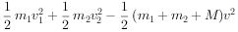④ （1分）
由③④式联立得 v₁=1m/s
v₂=2m/s （1分）
设滑块Q与小车相对静止时到桌边的距离为S，Q 在小车上运动的加速度为a
由牛顿第二定律-μ₂m₂g=ma
a=-1m/s² （1分）
由匀变速运动规律 S=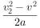
S=1.92m （2分）
答：（1）弹簧的最大弹性势能是5.8J；
（2）小车最后的速度v是0.4m/s；
（3）滑块Q与车相对静止时Q到桌边的距离是1.92m．

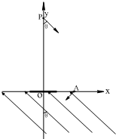
25.(18分) 如图所示，竖直平面内的直角坐标系中，X轴上方有一个圆形有界匀强磁场（图中未画出），x轴下方分布有斜向左上与Y轴方向夹角θ=45°的匀强电场；在x轴上放置有一挡板，长0.16m，板的中心与O点重合．今有一带正电粒子从y轴上某点P以初速度v₀=40m/s与y轴负向成45°角射入第一象限，经过圆形有界磁场时恰好偏转90°，并从A点进入下方电场，如图所示．已知A点坐标（0.4m，0），匀强磁场垂直纸面向外，磁感应强度大小B=，粒子的荷质比=×10³C/kg，不计粒子的重力．问：
（1）带电粒子在圆形磁场中运动时，轨迹半径多大？
（2）圆形磁场区域的最小面积为多少？
（3）为使粒子出电场时不打在挡板上，电场强度应满足什么要求？
解析：（1）带电粒子在磁场中做匀速圆周运动，
由牛顿第二定律得：qvB=m，代入解得：r=0.2m； （4分）
（2）由几何关系得圆形磁场的最小半径R对应：2R=， （3分）
则圆形磁场区域的最小面积：S=πR²=0.02π； （2分）
（3）粒子进电场后做类平抛运动，出电场时位移为L，
在初速度方向上：Lcosθ=v₀t， （2分）
在电场力方向上：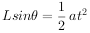， （2分）
由牛顿第二定律得：qE=ma， （1分）
代入解得：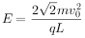， （1分）
若要使粒子不打在挡板上，则L＞0.48m，或L＜0.32m （2分）
解得：E＜6.67N/C或E＞10N/C （1分）
答：（1）常电粒子在圆形磁场中运动时，轨迹半径为0.2m；
（2）圆形磁场区域的最小面积为6.28×10⁻²m²；
（3）为使粒子出电场时不打在挡板上，电场强度应满足：E＜6.67N/C或E＞10N/C．

- 选考题：共45分。请考生从给出的2道物理题、3道化学题、2道生物题中每科任选一题作答，并将所选题目的题号写在相应位置上。注意所做题目的题号必须与所选题号一致，在答题卡选答区域指定位置答题。如果多做，则每学科按所做的第一题计分。

33．【物理选修3－3模块】（15分）
(1) (5分) 下列说法正确的是
A．相距很远的两分子在分子力作用下，由静止开始相互接近，分子势能先增加后减小
B．气体的温度不变，压强增大，则气体分子的平均动能一定不变，某个分子的动能可能改变
C．对于一定量的理想气体，如果体积不变，压强减小，那么它的内能一定减小，气体对外做功
D．压强很大的气体，其分子之间的引力、斥力依然同时存在，且分子力表现为引力
E．相对湿度是表示空气中水蒸气离饱和状态远近的物理量；绝对湿度相同，温度低时相对湿度大

解析：BDE
相距很远的两分子在分子力作用下，引力做正功，分子势能减小；当分子间距小于r₀时，分子间作用力表现为斥力，在靠近的过程中，分子力做负功，分子势能增加，故A错；对于一定量的理想气体，如果体积不变，压强减小，那么它的内能一定减小，气体对外放热，C错。BDE都对。

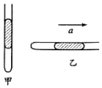
（2）（10分）如图甲所示，粗细均匀、横截面积为S的导热光滑细玻璃管竖直放置，管内用质量为m的水银柱密封着长为l的理想气柱．已知环境温度为T₁，大气压强为P₀，重力加速度为g．
（i）若仅将环境温度降为，求稳定后的气柱长度；
（ii）若环境温度T₁不变，将玻璃管放于水平桌面上并让其以加速度a（a＞g）向右做匀加速直线运动（见图乙），求稳定后的气柱长度．
解析：（i）当气体温度变化时，其压强不变，
初状态：体积为： 温度为：
末状态：体积为： 温度为：
根据盖-吕萨克定律，有：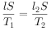 （2分）
代入数据：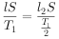
解得：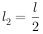 （2分）
（ii）当玻璃管竖直时，气体压强为，对水银柱有： （1分）
当玻璃管水平运动时，气体压强为，对水银柱有： （1分）
对气体有： （2分）
联立解得：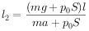 （2分）
答：（i）若仅将环境温度降为，稳定后的气柱长度为为；
（ii）若环境温度T₁不变，将玻璃管放于水平桌面上并让其以加速度a（a＞g）向右做匀加速直线运动（见图乙），稳定后的气柱长度为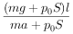
34．【物理选修3－4模块】（15分）
（1）（5分）如图所示，甲图是一列沿x轴正方向传播的简谐机械横波在t=2s时的波动图象，乙图是该波传播方向上介质中某质点从t=0时刻起的振动图象，a、b是介质中平衡位置为x₁=3m和x₂=5m的两个质点，下列说法正确的是（ ）
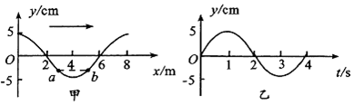

A.该波的波速是2m/s
B.在t=2s时刻，a、b两质点的速度相同
C.在0～4s内，a质点运动的路程为20cm
D.x=200m处的观察者向x轴负方向运动时，接收到该波的频率一定为0.25Hz
E.若该波在传播过程中遇到频率为0.25Hz的另一波时，可能发生稳定的干涉现象

解析：A、根据波形图知波长λ=8m，由振动图象知周期T=4s，频率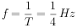，该波的波速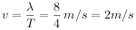，故A正确；
B、在t=2s时刻，a质点沿y轴正方向振动，b质点沿y轴负方向振动，a、b两质点速度大小相等，方向相反，故B错误；
C、在0～4s内，一个周期的时间通过的路程为4A=4×5cm=20cm，故C正确；
D、根据多普勒效应，观察者与波源靠近，接收到该波的频率大于0.25Hz，故D错误；
E、发生干涉的必要条件：两列波的频率相同，所以遇到另一列频率为0.25Hz的波时，可能发生稳定的干涉现象，故E正确；
故选：ACE
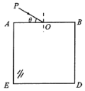
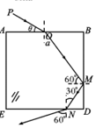
（2）（10分）如图所示，横截面为正方形的玻璃砖ABDE处于真空中，其边长为d．现有与ABDE在同一平面内的单色细光束P经AB边中点O射入玻璃砖中．已知细光束与AB边成θ=30°夹角，玻璃砖的折射率n=，光在真空中的传播速度为c．不考虑光的多次反射，求：
（i）该光束从玻璃砖射出时，相对入射光束P的偏向角（出射方向与入射方向间的夹角）；
（ii）该光束在玻璃中的传播时间．
解：（i）光路图如图所示，光在AB面上发生折射时，有：n=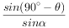，
代入数据解得α=30°． （2分）
设光从玻璃射向真空的临界角为C，有：sinC=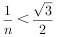，
可见临界角C＜60°，故单色光在BD面上发生全反射， （1分）
其反射光射到ED面上时的入射角为30°，在ED面上的折射角为60°，
所以，出射光束相对P的偏向角为β=2（90°-θ）=120°． （2分）
（ii）由几何关系可得光在玻璃中的路程s=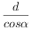， （2分）
光在玻璃中的速度v=， （1分）
又有t=， （1分）
解得t=． （1分）
答：（i）该光束从玻璃砖射出时，相对入射光束P的偏向角为120°．
（ii）该光束在玻璃中的传播时间为．

